المملكة العربية السعودية
وزارة التعليم
إدارة تعليم منطقة تبوك

الصف: خامس ابتدائي
اليوم :
التاريخ : / /1444ه
الزمن : ساعة ونصف فقط

اختبار نهاية الفصل الدراسي الثالث ( الدور الأول)

مادة العلوم للصف الخامس ابتدائي
اسم الطالبة : ........................................ رقم الجلوس : ............

للعام الدراسي 1444 ه
رقــــم الــســــؤال | الدرجة رقما | الدرجة كـــــتابة | المصححة | المــــراجعة | المــــــدقـقـة
السؤال الأول
السؤال الثاني
السؤال الثالث
درجة الاختبار النهائية: فقط لا غير من 40 درجة

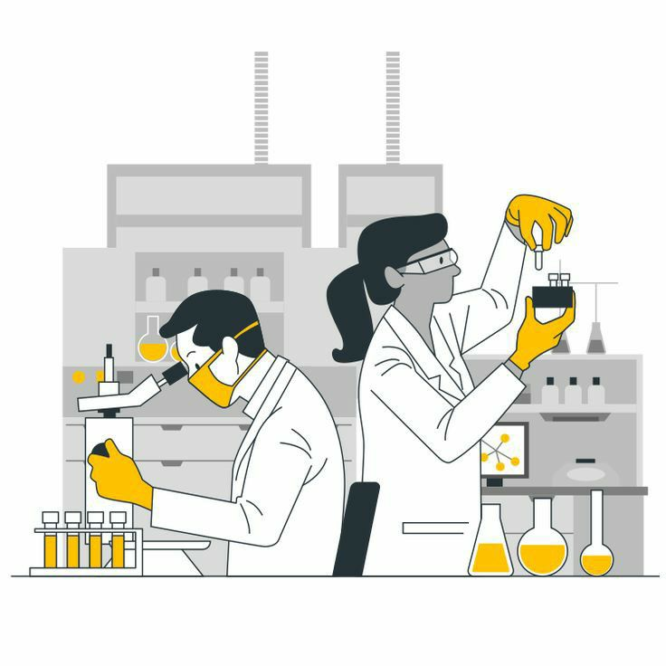
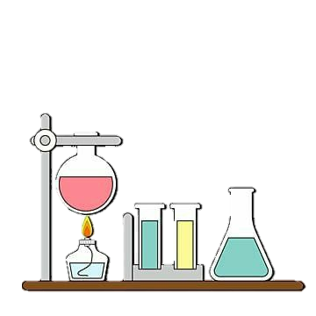

النجاح ليس إنجازاً بقدر ما هو قدرة مستمرة على الإنجاز

السؤال الأول: اختاري الإجابة الصحيحة في كلا مما يلي:
10
1- اصغر وحدة في العنصر تحمل صفاته:
أ | المركب | ب | الجزيء | ج | الذرة | د | العنصر
2- أي التغيرات التالية تغير فيزيائي:
أ | 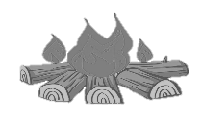 | ب | 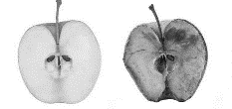 | ج | 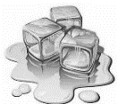 | د
3- الالة البسيطة التي تدخل في صناعة المصعد الكهربائي هي:
أ |  | ب |  | ج |  | د
4- يمثل الشكل التالي:
أ | ذرة | ب | جزيء | ج | مركب | د | نيترونات
5- أي التغيرات التالية تغير كيميائي:
أ |  | ب | 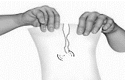 | ج |  | د
6- درجة غليان الماء هي :
أ | 50 | ب | صفر | ج | 100 | د | 70
7- أي العناصر التالية تعد الأكثر في الجدول الدوري:
أ | الفلزات | ب | اللافلزات | ج | اشباه الفلزات | د | العناصر
8- يبين التفاعل الكيميائي في الشكل تكون:
أ | مخلوط | ب | عنصر | ج | مركب | د | فلز
9- يمثل الشكل المجاور :
أ | عدسة مستوية | ب | عدسة مقعرة | ج | عدسة محدبة | د | سبيكة
10- يقاس كلا من الشغل والطاقة بوحدة :
أ | نيوتن | ب | الجول | ج | كيلوجرام | د | المتر

السؤال الثاني:
20
أ- ضعي المصطلحات التالية في مكانها المناسب:
( العنصر – التسامي – الشغل – الطاقة – التمدد الحراري – الالة البسيطة – موجة صوتية)
1- (............................) أداة تعمل على تغيير مقدار القوة اللازمة واتجاهها لإنجاز الشغل.
2- (............................) المقدرة على انجاز شغل ما .
3- (............................) تحول المادة من الحالة الصلبة الى الحالة الغازية مباشرة دون المرور بالحالة السائلة.
4- (............................) مادة نقية لا يمكن تجزئتها الى أجزاء ابسط.
5- (............................) القوة المبذولة لتحريك جسم ما مسافة معينة.
6-(.............................) سلسلة التضاغطات والتخلخلات المنتقلة خلال مادة ما.
7-(.............................) زيادة حجم المادة نتيجة الارتفاع في درجة الحرارة.
ب- ضعي علامة ( ) او ( ) امام العبارات التالية:
1 | الفلزات موصله جيدة للحرارة والكهرباء.
2 | يستعمل الكلور للقضاء على البكتيريا.
3 | من مؤشرات حدوث التفاعل الكيميائي تصاعد الغازات.
4 | اثناء سقوط كرة من ارتفاع معين فإنها تكتسب طاقة ضوئية.
5 | ينتقل الصوت في الفضاء الخارجي.
6 | الطاقة لا تفنى ولا تستحدث ولكنها تتحول من شكل الى اخر.
7 | رتب العالم مندليف العناصر من الاخف الى الاثقل.
8 | تكون سرعة الأصوات اكبر في المواد السائلة.
9 | اللافلزات قابلة للطرق والتشكيل.
10 | الطاقة الموجودة في الروابط بين ذرات المادة وجزيئاتها هي طاقة مغناطيسية

ج- ضعي الكلمات التالية في اماكنها المناسبة:
( الكترون – بروتون – نيترون)
..................................
..................................
............................

السؤال الثالث:
10
أ- أكملي الفراغات التالية:
المواد المتفاعلة هي : ........................................ المواد الناتجة هي : .................................................
طول ذراع القوة في الرافعة = ....................
ب- رقمي العمود الاخر بما يناسبه في العمود الأول:
1 | يمثل النوع الأول من الروافع.
2 | طول الموجة.
3 | لا يبذل شغلاً.
4 | جسم شفاف ويسمح بنفاذ الضوء من خلاله
5 | الصدى.
6 | جسم غير شفاف ولا يسمح بنفاذ الضوء من خلاله.
7 | من الفلزات.
يحدث بسبب انعكاس الموجات الصوتية.
الذهب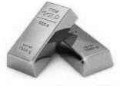
هو المسافة بين قمتين او قاعين متتاليين للموجة.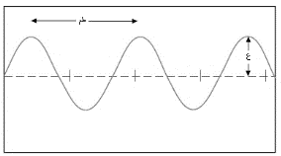
الزجاج
الكتاب

انتهت الاسئلة
دعواتي لكن بالتوفيق والنجاح
المعلمة: أمل الزهراني
المملكة العربية السعودية |  |  |  |  | اسم الطالب :
وزارة التعليم |  |  |  |  | رقم الجلوس :
إدارة التعليم بمحافظة |  | 40 |  |  | المــادة : علوم
مكتب التعليم |  |  |  |  | الصف : الخامس
مدرسة |  | الدرجة كتابة : |  |  | الزمن :ساعه ونصف
اسم المصحح |  |  |  | توقيعه
اسم المراجع |  |  |  | توقيعه
اختبار مادة العلوم الفصل الدراسي الثالث لعام1444ه ( الدور الأول )
ضع علامة ( √ )أمام العبارة الصحيحة وعلامة ( X )أمام العبارة الخاطئة الدرجة: /10
السؤال الأول

1 | توجد الفلزات جميعا في الحالة السائلة | ( )
2 | الضوء يسير في خطوط متعرجة | ( )
3 | التردد هو تكرار سماع الصوت بسبب انعكاس الموجات الصوتية | ( )
4 | الطاقة لا تفنى ولا تستحدث من العدم ولكن تتحول من شكل لأخر | ( )
5 | تتغير حالة المادة عندما تكتسب الحرارة أو تفقدها | ( )
6 | المواد المتفاعلة هي المواد الأصلية التي توجد قبل بدء التفاعل | ( )
7 | الطاقة هي المقدرة على إنجاز شغل ما | ( )
8 | تسمى المادة التي ينتقل خلالها الصوت وسطاً | ( )
9 | عندما ترتبط الذرات معاً تشكل ما يسمى بالجزيئات | ( )
10 | الأجسام المعتمه هي التي تمنع نفاذ الاشعة الضوئية من خلالها | ( )
السؤال الثاني
أكمل الفراغات بالكلمات المناسبة فيما يأتي الدرجة: /6
الشغل
مندليف
النيوترونات
الانكماش الحراري
أجسام شفافة
المركب
...................................نقصان حجم المادة نتيجة تغير درجة حرارتها
...................................رتب العناصر في جدول وسمي بالجدول الدوري
القوة المبذولة لتحريك جسم ما مسافة معينة
...................................جسيمات موجوده داخل النواة متعادلة الشحنة
تسمح بنفاذ معظم الأشعة الضوئية من خلالها ...................................
...................................مادة نقية تتألف من اتحاد عنصرين أو أكثر

أ_ ضلل الإجابة الصحيحة الدرجة: /20
السؤال الثالث
1. أصغر جزء من الطاقة الضوئية يوجد بشكل مستقل
الفوتون

طول الموجه
الضوء

2. تكرار سماع الصوت بسبب انعكاس الموجات الصوتية
الصدى
التردد
حدة الصوت

3. يسمى عدد البوتونات في نواة الذرة
العدد الذري
العنصر
النواة

4. يقاس الشغل والطاقة بوحدة
النيوتن
الجول
المتر

.
5. يسمى الجزء الآلة البسيطة الذي يقع عليه الجهد
القوة الناتجة
ذراع القوة
الرافعه

6. ماهي الحالة التي لها طاقة اعلى
الصلبة
الغازية
السائلة

7. مالذي يحدث عند ارتفاع درجة حرارة جسم ما
ينكمش
يتجمد
يتمدد

.
8. أصغر وحدة في العنصر تحمل صفاته
العنصر
الجزيء
الذرة

. .
9. يستخدم في القضاء على البكتيريا
السليكون
الزئبق
الكلور

10- تعمل على تجميع الأشعة الضوئية المنكسرة
عدسة مستوية
عدسة مقعرة
عدسة محدبة

ب- أذكر أربعة من أشكال الطاقة؟ الدرجة: /4

1) 2) 3)
4 )

انتهت الأسئلة مع تمنياتي لكم بالتوفيق والنجاح معلم المادة / نوار العتيبي

